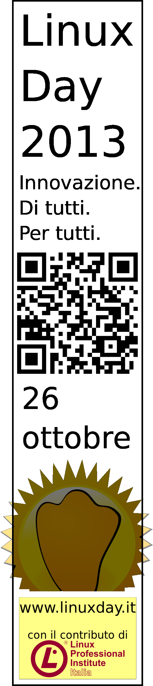

LinuxDay 2013 @ Erlug
In occasione del tredicesimo
Linux Day
(26 ottobre 2013)
giornata nazionale promossa da
Italian Linux Society a sostegno di GNU/Linux e del Software Libero l'
Emilia Romagna Linux Users Group
organizza:
linuxday@erlug
Nel corso della giornata, totalmente gratuita, si terranno una serie di conferenze incentrate sul sistema operativo GNU/Linux ed il Software Libero, con talk sia tecnici che di carattere introduttivo.
L'evento si terrà presso la sede provinciale di Bologna di
Liceo Copernico di Bologna
in via Garavaglia 11, Bologna
alle ore 09:00
Per ulteriori informazioni:
http://erlug.linux.it/linuxday/2013

